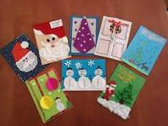

KOCHANE DZIECI,
DRODZY RODZICE

ŚWIĘTA ZBLIZAJĄ SIĘ DO NAS WIELKIMI KROKAMI,

Z TEGO POWODU ZAPRASZAMY SERDECZNIE NA:
COROCZNY PRZEGLĄD BOŻONARODZENIOWY
„ ŚWIĄTECZNA KSIĄŻECZKA SENSORYCZNA”

PRACA POLEGA NA WYKONANIU KSIĄŻECZKI SENSORYCZNEJ, Z WYKORZYSTANIEM RÓŻNORODNYCH MATERIAŁÓW
I FAKTUR O TEMATYCE ŚWIĄT BOŻEGO NARODZENIA.

DZIEŁA DZIECI PODPISANE IMIENIEM, NAZWISKIEM I NAZWĄ GRUPY PRZYNOSIMY DO PRZEDSZKOLA W TERMINIE:
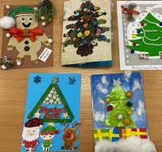
24.11. 25 - 10.12.25
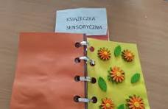

ZAPRASZAMY SERDECZNIE DO UDZIAŁU
